以尊重为前提，为发展为目标
常州市实验小学 刘妍慧
我们的教育对象是人，是一个个鲜活的个体。他们的独特性决定着我们在教育教学的过程中要目中有人，尊重学生，以学生为本，以学定教，真正实现教学是为学生的发展而服务的目标。在2011版的数学课标中也指出：数学课程要面向全体学生，适应学生个性发展的需要，使得：人人都能获得良好的数学教育，不同的人在数学上得到不同的发展。
要为学生们提供适合他们的数学教育，就必须给予学生充分的理解和尊重，基于他们的认知经验、能力水平、心理特点等因素来设计教学活动。下面就结合自己的教学实践以及日常的所听、所想谈谈我对“以学定教”的理解。
- 基于需求，学有所用：
学生的学习应该是基于需求的学习，只有基于需求的学习才能激活学生的求知欲，调动起他们学习的积极性。以下是两位老师对于《认识负数》一课的导入环节，从两堂课的教学效果可以发现第二种教法更适应学生,更能激起他们在课堂中的参与性。
【导入A】
感知情境素材：
（1）本学期四年级转入了3人，五年级转出了6人。
（2）小明家8月份收入2000元，支出900元。
（3）小红暑假体重减轻1/2千克，小丽体重增加1/5千克 。
（4）在乒乓球质量监测中，一只乒乓球超出标准质量0.02克，另一只低于标准质量0.01克。
（5）放学后，小明和小力从觅小门口各自回家，小明向东走了600米，小力向西走了500米。
提问：你发现每组中两个数量有什么联系？
明确：意义相反的量。
提问：你还能找到像这样的信息吗？试着举几个这样的例子。
出示两地气温的温度计显示，提问：你能读出温度各是多少度吗？
引导学生读出正确的刻度，初步感知正数和负数的运用。
【导入B】
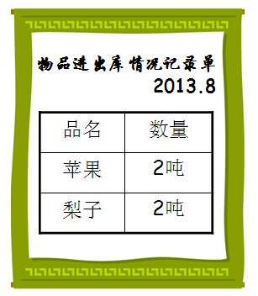
谈话：秋天到了，又是水果飘香的季节，水果市场正在忙着进货、出货。看，仓库里运进苹果2吨，运出香梨2吨。这是一张货物进出记录单，你们觉得这样记清楚吗？为什么？
提问：你有办法把它记录清楚吗？在作业纸上试一试。
学生尝试记录，师巡视收集各种方法。
师：谁来给大家介绍一下自己的记录方法？
呈现学生的完成情况：

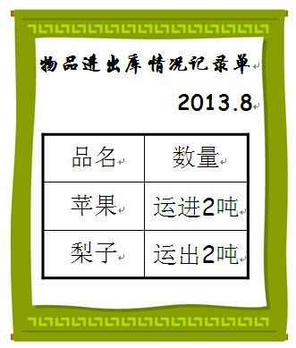
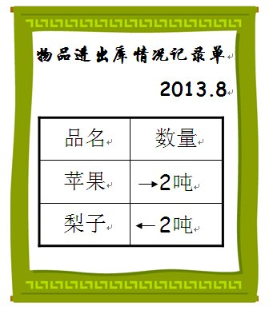
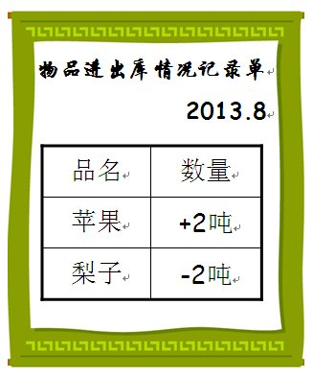

说明：运进2吨和运出2吨是一对意思正好相反的信息，你们也能在生活中找到像这样意思相反的例子吗？
学生举例，教师引导，注意举例时意思相反，数据可以不同。
数学史的介绍：同学们举了这么多例子，在数学上我们把它们叫做意义相反的量。怎么表示这些意义相反的量呢？数学家们也进行了长期的探索和研究，瞧，早在1000多年前我国古代的数学家刘徽发明了两种记录方法，一种是用红黑两种颜色的小棒表示，另一种是用小棒摆放的位置来表示，后来，人们想到用各种符号来表示这些相反意义的量，看一看，你最喜欢哪一种记录方法？
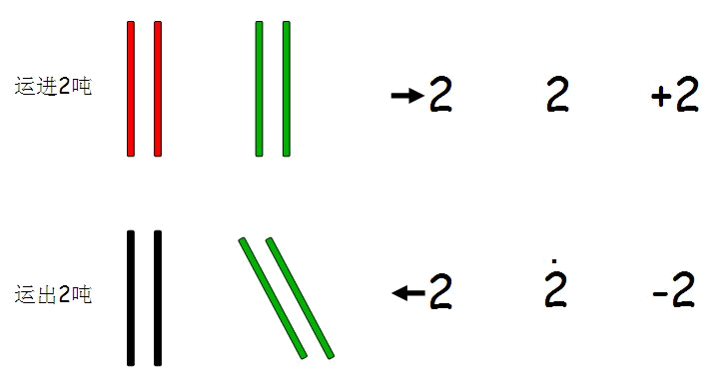
课件出示：

师：同学们都很喜欢最后这种记录方法，告诉你们这是在几百年前一位叫吉拉尔的法国数学家发明的，你们喜欢，全世界人们都喜欢，所以现在我们一般都使用这种方法记录意义相反的量。
【分析】
现实世界中存在着许多具有相反方向的量，关于具有相反方向的量的度量问题，如果仅仅运用学生原来学过的数（自然数、分数）就不够了，还必须把这样两个互为相反的方向表示出来，于是产生了正数和负数。在A版设计中，教师首先让学生体会了现实生活中意义相反的量，然后再借助对温度的认识进一步明确像这些具有相反方向的量该如何表示。由于温度的表示在生活中运用非常广泛，所以学生中出现的情况大多都是想到用正、负数来表示的，这时负数的产生就并非实际需求，而是一种已有认知的体现了。而在B版的设计中，我们试图要让学生体会正、负数产生的需求，于是创设了运货、出货的情境。学生借助这一情境，想到了许多表示意义相反的量的方法，这其中一方面是基于他们对于意义相反的量的体会，另一方面也让学生经历了“数学化”的过程，提高学生的符号意识，有助于学生的数学思考和数学表达的提升。在学生经历过创造负数后再来介绍负数产生的数学史知识，显得自然而又贴切，极大地激发了学生的学习兴趣，对接下来进一步理解负数的意义也起到了较好的作用。
- 基于难点，巧用方法：
对于每节课中的知识难点，老师们都会想尽方法去突破，比如借助一些多媒体辅助手段，但是有时所用的方法并不适合学生，相反还起到了反作用。
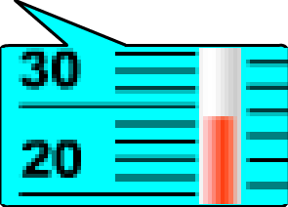
例如在《认识负数》这一课中，能正确地读出温度计上的温度是一个难点，特别是对于零度以下的温度是学生出错较多的。如零下4℃，学生会错误地读作零下6℃，零下14℃等等。一方面学生对于零度以下的温度的认读确实掌握得不太容易，另一方面跟温度计的刻度比较密集，学生不容易看清楚也有关系。为了让学生减少错误，老师先引导学生认识温度计。让学生说说他们对温度计的认识，并提出了三个问题供学生思考：（1）温度计上一大格表示多少？一小格呢？（2）你认为温度计上哪个刻度最重要？（3）温度计上两个刻度10表示的气温一样吗？为什么？同时老师还借助多媒体的手段，将温度计刻度线所指向部分的局部进行了放大，呈现给学生观察（如右图）。但是实际在课堂中对于零下4℃的认读错误还是挺多的，认同零下6℃的学生特别多。在通过跟学生交流中发现，局部的放大给学生造成了较大的困扰。孩子们对于这是一个零度以下的温度没有异议，但是放大后的截图中红色部分占了三小格，因为每小格是2℃，所以学生误认为是零下6℃。这不禁让我联想到之前在教学长度单位、面积单位时，有不少老师也会借助多媒体的手段，诸如1厘米的线段或1平方厘米的正方形等经过投影后，图形明显被放大了。视觉上的巨大冲击力使得学生对于1厘米、1平方厘米的概念掌握发生了偏差，从而使得学生不能够很好地建立长度单位、面积单位的概念，对于生活中的具体问题他们也无从思考和判断。
0
100
对于课堂中难点的突破，教师在选取方法时一定要能站在学生的立场去思考，否则所采用的方法不仅不能突破难点，反而还起到了反作用。如长度单位、面积单位的教学中我们就应该慎用投影，尽可能地展示实物，给学生足够的表象支撑，以帮助他们完成对概念的意义建构。而对于温度计刻度的认读，我觉得可以制作一个小动画，刻度线指向0，然后可以分别向上或向下一格格地移动。通过移动让学生感受到：0度以上的温度是越往上温度越高，而0度以下的温度是越往下温度越低。
- 基于发展，适时拓展：
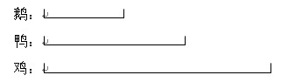
如今的教育已经不能只着眼于知识点的学习，而是要为学生今后的学习，为他们的可持续发展所考虑。在课的设计过程中，我们不仅要着眼于这个知识点的前延后续，更要站在小学阶段来关注这一知识点的发展，从而帮助学生形成自己的认知结构，完善他们的知识结构。如第四册第22页的第8道练习题（已知：鹅有530只，鸭比鹅多一些，鸡比鹅多得多。鸡鸭鹅哪一种最多，哪一种最少？），学生根据题意要比较出哪一种家禽最多，哪种家禽最少，并估计出它们的数量。这题旨在感受千以内数的大小，进一步培养学生的数感。学生借助“多一些、多得多”这些词语的描述，能够准确地作出判断。而我在肯定学生思考方法的同时，给学生介绍了用“画图”来表示的方法。线段的长短可以表示出“多一些、多得多”这些词的含义，这从一定程度上帮助了个别数感并不强的学生，为他们提供了丰富的表象。（如右图）在这里，线段图的引入不要求人人会画，而只是学会看懂一种新的表示方法。事实证明，这样的渗透是有价值的。当学生学到“求一个数的几倍”的实际问题这一内容时，例题是“杨树有5棵，柳树的棵数是杨树的3倍，柳树有多少棵？”我安排了一个教学活动，让学生表示出杨树和柳树的关系，一些学生是利用教师事先提供的小棒摆出了二者之间的关系（如下图一），还有一些学生用图形来表示（如下图二），另外有个别学生居然想到了画图的方法（如下图三），显然此时个别学生已经尝到了用线段图来表示的甜头了。
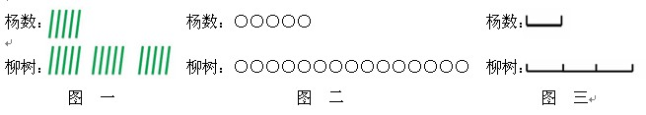

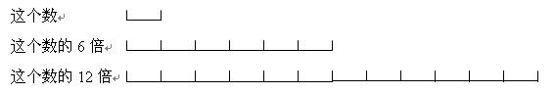
更值得一题的是在三年级一道文字题（一个数的6倍是186，它的12倍是多少？）的解答中，还有学生想到了运用画线段图来解决（如右图）。大多数学生的解题思路比较常规，先算出这个数是多少（186÷6=31），再算出它的12倍是多少（31×12=372）。有个别学生是这样解答的：12÷6=2，186×2=372。一开始部分同学不明白这种解法的含义，但当把线段图画出来的时候，大家立刻明白了其中的道理，豁然开朗。
一直以来，我们都推崇“以学定教”。以学定教是一种态度，让我们以尊重学生的心理特点、实际水平、个性特点为前提；以学定教是一种立场，让我们的教育站在儿童的立场；以学定教还是一个指向，让我们在教育中时刻紧记为了学生的发展而教，为了学生全面素养的提升而教。教育是一门大学问，我们只有先摆正认识，才能在未来的实践中提升教育的艺术，真正服务于每一个孩子。

